

ДОРОЖНЯ КАРТА
для людей з інвалідністю

Запорізький обласний центр зайнятості
69126 м. Запоріжжя, вул. Незалежної України, 56-А
тел. (061) 2190330, e-mail: 03491412@mail.gov.ua
«Контакт Центр»: 0-800-336-728
https://zap.dcz.gov.ua/
ТЕЛЕГРАМ-КАНАЛ https://t.me/Pidtrumka_DCZ_Zaporizhzhia

ДЕРЖАВНА ПІДТРИМКА
У ПРАЦЕВЛАШТУВАННІ, ПРОФНАВЧАННІ,
ВІДКРИТТІ ТА РОЗВИТКУ ВЛАСНОГО БІЗНЕСУ

Центр зайнятості сприяє:
- пошуку роботу – постійної або тимчасової;
- отриманню матеріальної підтримки шляхом участі в суспільно-корисних та громадських роботах;
- підвищенню кваліфікації або отриманню нової конкурентоспроможної професії;
- отриманню статусу безробітного та матеріальної допомоги на випадок безробіття;
- отриманню гранту на розвиток власної справи;
- підтриманню конкурентоспроможності громадян шляхом видачі ваучера на навчання;
- професійному навчанню осіб з інвалідністю в наслідок війни, в закладах освіти Державної служби зайнятості.

Послуги з працевлаштування

Якщо Ви шукаєте роботу (постійну або тимчасову) та потребуєте допомоги зверніться до будь-якого зручного для Вашого відвідування центру зайнятості.

Самостійний пошук роботи можна здійснювати на Єдиному порталі вакансій (https://jobportal.dcz.gov.ua/) або оформити підписку на вакансії через чат-боти у Telegram (https://t.me/DCZWorkNowBbot) та Viber (https://chats.viber.com/dczworknowbot).

Зареєструватися в служби зайнятості можна звернувшись особисто або пройти онлайн-реєстрацію через портал Дія або через персональний кабінет на порталі Державної служби зайнятості (за наявності КЕП).
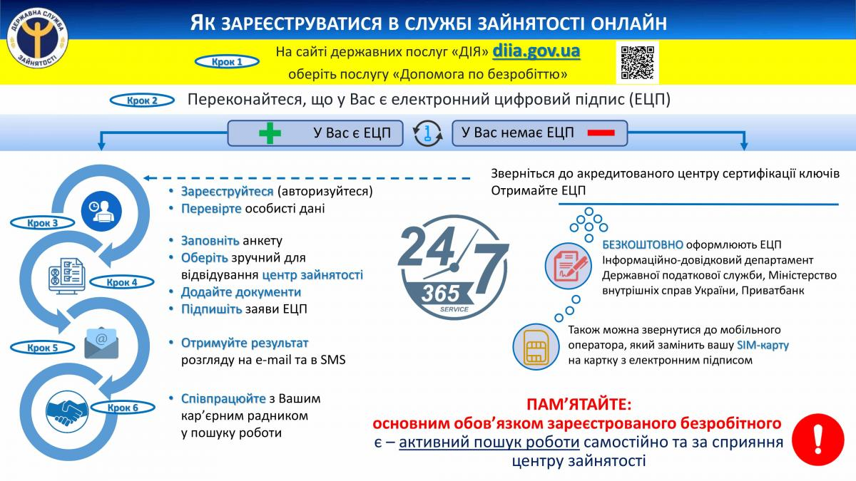

Облік та реєстрація в службі зайнятості проводиться незалежно від зареєстрованого місця Вашого проживання чи перебування.

Для отримання статусу безробітного Вам необхідно надати:
- паспорт громадянина України (або інший документ, що посвідчує особу);
- реєстраційний номер облікової картки платника податків;
- трудову книжку або документ, який підтверджує період зайнятості;
- документ про освіту;
- військово-обліковий документ;
- копію довідки до акту огляду медико-соціальною експертною комісією, а також за бажанням копію індивідуальної програми реабілітації.
За відсутності документів спеціалісти центру зайнятості безоплатно нададуть Вам:
- інформацію про актуальні вакансії в будь-якому регіоні України;
- допоможуть зорієнтуватися у виборі або зміні професії;
- нададуть консультації з питань працевлаштування, отримання статусу безробітного, допомоги по безробіттю, започаткування власної справи, ознайомлять з законодавством у сфері зайнятості.

Надання ваучерів та професійне навчання в ЦПТО
Якщо Ви маєте професійну-технічну чи вищу освіту та не зареєстровані у службі зайнятості як безробітний, можете безоплатно отримати від служби зайнятості ваучер на навчання та підвищити свій професійний рівень.
Ваучер на навчання дає можливість підвищити рівень освіти, пройти перепідготовку за робітничими професіями, підвищити кваліфікацію або спеціалізацію за затвердженим Мінекономіки Переліком професій та спеціальностей .
Вартість ваучера не може перевищувати 10-кратного розміру прожиткового мінімуму для працездатних осіб, на сьогодні - це майже 27 тис. грн. Якщо вартість навчання перевищує цю суму, то роботодавець або людина доплачує різницю самостійно.
З 15 вересня 2023 року стартував експериментальний проєкт з організації професійного навчання для учасників бойових дій, та осіб з інвалідністю внаслідок війни, в навчальних закладах Державної служби зайнятості (https://www.dcz.gov.ua/map/mapa-specializaciy).
Таке навчання організовується для Вас з метою задоволення потреби роботодавців в кадрах або задля самозайнятості, здійснюється шляхом підготовки за професією. Також є можливість опанувати іншу професію або підвищити кваліфікацію за професією, яку Ви вже маєте.
Професійне навчання може здійснюватися за очною (денною, вечірньою), дистанційною, дуальною формами. Строк навчання не може перевищувати 6 місяців.
Бажаючі пройти навчання в навчальних закладах Державної служби зайнятості подають до центру зайнятості заяву особисто в паперовій або електронній формі, а також пред’являють:
- паспорт громадянина України;
- посвідчення особи з інвалідністю внаслідок війни;
- документ про освіту, або дублікат такого документу;
- ідентифікаційний код;
- копію довідки до акту огляду медико-соціальною експертною комісією та індивідуальну програму реабілітації.
Служба зайнятості компенсує Вам витрати на проїзд до місця навчання та у зворотному напрямку, та забезпечить місцем проживання на період навчання.
Після успішного завершення професійного навчання Ви отримуєте свідоцтво про присвоєння або підвищення робітничої кваліфікації.
Надання грантів на створення та розвиток власного бізнесу
У рамках реалізації урядового проєкту єРобота служба зайнятості супроводжує 2 грантові програми, якими можуть скористатися особи з інвалідністю:
- «Власна справа» - розмір мікрогрантів становить від 50 до 250 тисяч гривень;
- Грант учасникам бойових дій, особам з інвалідністю внаслідок війни та членами їх сімей- передбачає надання гранту на суму від 250 тисяч до 1 мільйону гривень.
Учасником програми може стати:
- фізична особа
- суб’єкт мікропідприємництва чи малого підприємництва (фізична особа - підприємець або юридична особа (засновниками яких є тільки фізичні особи - громадяни України)), крім суб’єктів господарювання державного та комунального секторів економіки.
Інші умови визначені затвердженим Порядком.
Для участі в програмі необхідно подати такі документи через портад Дія:
- заяву на отримання гранту;
- бізнес-план щодо створення нового або розвитку діючого бізнесу;
Рішення щодо надання мікрогрантів приймає Державний центр зайнятості.
Детальніше про програму «Власна справа»:
Детальніше про програму «Гранти на створення або розвиток власного бізнесу учасникам бойових дій, особам з інвалідністю внаслідок війни та членам їх сімей»:
Консультацію щодо умов програми та оформлення заявки можливо отримати у відділеннях Ощадбанку, Запорізькому обласному центрі зайнятості, онлайн-підтримці - через чат-бот Державної служби зайнятості @DCZ_worknow_bot

КООРДИНАТИ ЗАПОРІЗЬКОЇ ОБЛАСНОЇ СЛУЖБИ ЗАЙНЯТОСТІ

місто/район | адреса | контактний телефон, електрона адреса
Запорізький ОЦЗ | м. Запоріжжя, вул.Незалежної України, 56-А | (061) 2190330  03491412@mail.gov.ua
Запорізька філія Запорізького обласного центру зайнятості | м. Запоріжжя,  вул. Рекордна, 16-б; | (061) 219-03-31,  050-0292474  20510074@mail.gov.ua  20482573@mail.gov.ua
Вільнянський відділ  Запорізької філії Запорізького обласного центру зайнятості | Запорізька область,  м.Вільнянськ,  вул. Зачиняєва,26 | 066-310-35-64  20523504@mail.gov.ua
Новомиколаївський відділ Запорізької філії Запорізького обласного центру зайнятості | Запорізька область,  смт.Новомиколаївка  вул. Українська,42 | 098-3982073  20524047@mail.gov.ua

